Concrete5 Handleidingen
Verduidelijking van de werking van Concrete5



Onderwerp: Concrete5’s Handleidingen voor gebruikers.
Voor: Gebruikers met toegang tot het beheerders paneel.
Datum: 2009-05-27
Auteur: Tom de Bruijn van Newanz.com

Inhoudsopgave
Vooraf 5
Over deze handleidingen 5
Problemen? 6
Bijwerkingen van dit document 6
Terminologie 7
Bekijken, bewerken van pagina’s 7
Dashboard 8
Ontwerpen/Bouwen op Concrete5 8
Inloggen en wachtwoord vergeten 10
wachtwoord vergeten? 10
Dashboard interface 11
Sitemap 13
Pagina’s bewerken 16
Pagina’s aanmaken 16
Pagina’s bewerken 17
Blocken toevoegen 17
Blocken bewerken 18
Pagina’s opslaan 18
Versies 19
formulieren 19
Formulieren aanmaken 19
Vraag toevoegen 20
Bewerken 21
Preview 21
Options 21
File manager 22
Enkel bestand/Meerdere bestanden toevoegen 22
Enkel bestand 22
Meerder bestanden 22
Downloaden 24
Sets 24
Bestanden “Rescan”-en 25
Bestanden verwijderen 26
Zoekfunctie 27
Permissies 28
Reports 30
Surveys 30
Gebruikersbeheer 31
Gebruikers 31
Nieuwe gebruiker(s) aanmaken 31
Gebruikers bewerken 31
Gebruikersgroepen 31
Nieuwe gebruikersgroep aanmaken 32
Gebruikersgroepen bewerken 32
gebruikers attributen 32
Settings 33
Maintenance 33
Pages and themes 34
Page Types 35
Page attributes 35
Single pages 35
Add functionality 35
Sitewide settings 36
Scrapbook 38
Global scrapbook 38
Permissies 39
Extra informatie (verschillen tussen Administrators) 39
Page permissies 39
Te bereiken via: 39
Beschrijving 39
Set permissions (pop-up box) 40
Block permissies 41
Te bereiken via: 42
Beschrijving 42
Permissions (tabblad) 42
Weetjes 44
Links in Content block 44
Verdwenen edit balk 44

Vooraf
Deze handleidingen zijn bedoeld om de werking van Concrete5 te beschrijven. Deze handleidingen zijn voor de Concrete5 interface.
Deze handleidingen zijn gebaseerd op de laatste versie van Concrete5, versie 5.3.1.1 op 2009-04-28.
Niet alle standaard onderdelen van Concrete5 zullen besproken worden, omdat er ook nog officiele Concrete5 handleidingen zijn voor deze onderdelen. In de officiele documentatie worden de meer basis handelingen van Concrete5 uitgelegd en sommige van deze handleidingen zullen ook kleine filmpjes met uitleg bevatten.
De handleidingen en filmpjes zijn te vinden op http://www.concrete5.org. Op het moment (27-04-2009) kunnen deze ook direct op: http://www.concrete5.org/help/editing gevonden worden. (Deze link kan wijzigen.)
De website en interface van Concrete5 zijn momenteel alleen beschikbaar in het Engels, maar locale groepen zijn bezig met vertalingen en communities.
Een aantal communities die op het moment bestaan zijn:
- Japan
  - The Japanese Concrete5 community is available at: http://concrete5-japan.org
- Zwitserland
  - The Swiss Concrete5 community is available at: http://www.concrete5.ch/
- Frankrijk
  - The French Concrete5 community is available at: http://concrete5.fr
- Nederland
  - De Nederlandse community zou beschikbaar moeten zijn op: http://www.concretecms.nl/, maar geeft momenteel allen nog de “Coming Back Soon” boodschap.
Meer groepen worden toegevoegd aan deze pagina: http://www.concrete5.org/community/members/.
Hier worden ook groepen genoteerd die geen website hebben.
Een andere geode website met veel links en downloads is http://c5mix.com/ die wordt beheerd door een community lid van Concrete5.

Over deze handleidingen
Deze handleidingen zijn in het Nederlands en in het Engels geschreven door Tom de Bruijn van Newanz.com. Deze handleidingen waren een verplicht onderdeel van zijn stage die hij volgde van Januari tot midden Juni in 2009. Dit document is vrijgegeven, omdat het de community van Concrete5 kan baten, maar geen zeggenschap kan hierop geroepen worden.
Het enigste dat ik vraag is dat, wanneer gevraagt, je de orginele auteur vermeld. Mijn school, ROC ASA ICT Academie Utrecht, kan hiervan een probleem maken. En tot slot heb ik ook nog de orginele Nederlandse en Engelse versies met speciale toevoegingen voor mijn stage bedrijf. Ook heb ik alle speiciale toevoegingen in dit document verwijderd samen met alle plaatjes met logo’s etc.
Het is toegestaan om dit document aan te passen om zo het te verbeteren bij bijvoorbeeld nieuwe versies voor de Concrete5 community.

Problemen?
Werkt er iets niet in de interface van Concrete5? Gebruik je op dat moment Microsoft Internet Explorer lager dan versie 8? Dan is dat waarschijnlijk het probleem.
Internet Explorer heeft zich nooit goed aan de regels van HTML, CSS, Javascript en andere talen gehouden en daarom werken applicaties die volgens de standaarden van het W3C, http://w3.org, geschreven zijn niet altijd naar behoren.
Versie 8 is op de goede weg om wel aan de standaarden te doen. Maar dit betekend dat oudere versies de applicaties niet altijd laten werken zoals het bedoeld is. Het Concrete5 ontwikkel team houd bij ontwikkeling dan ook geen rekening met deze versies, wel met de laatste versies van Firefox, Opera, Chrome en Safari.
Als er zich andere problemen dan interface voordoen moet je dit melden bij de beheerder. Als het een na te bootsen probleem is kan de oorzaak sneller gevonden worden dus kom er eerst achter waarom het probleem voorkomt.

Bijwerkingen van dit document
2009-05-13: Handleiding voor het Form block bijgesloten.
2009-05-25: Meer communities toegevoegd aan de introduction sectie.
2009-06-23: Nederlandse variant.

Terminologie
Concrete5 heeft een aantal, Engelse, termen die niet bij iedereen even bekend zijn. Daarom zet ik ze hier allemaal onder elkaar zodat duidelijk is wat bedoeld wordt met sommige termen in Concrete5 en in deze handleidingen.

Bekijken, bewerken van pagina’s
- View mode
  - Het bekijken van pagina’s wanneer de gebruiker niet ingelogd is, geen rechten heeft om de pagina te bewerken of als de gebruiker de pagina niet geopend heeft in edit mode.
- Edit mode
  - Als een ingelogde gebruiker, die rechten hiertoe heeft, in view mode voor edit mode kiest wordt de pagina die op dat moment in view mode geopend is opnieuw geopend in edit mode.
  - In de edit mode is het mogelijk om de content, inhoud, van de pagina te bewerken door middel van editors.
- Editor
  - Een editor is een scherm dat zich opent wanneer een block in een pagina, die in edit mode geopend is, geopend wordt voor bewerken. In deze editor kan de content van het geselecteerde block gewijzigd worden.
- Publishen
  - Publishen is de Engelse term voor het online zichtbaar/beschikbaar maken van de geselecteerde versie van de geselecteerde pagina op het internet.
  - Pagina’s die bewerkt worden hoeven nog niet direct online gezet worden. Zij kunnen eerst in een preview versie gezet worden en later alsnog gepublished worden.
- Versions
  - Als een pagina bewerkt en opgeslagen wordt, wordt er een nieuwe versie aangemaakt. De oude versie wordt bewaard, zodat hier altijd nog naar teruggekeerd kan worden. Als een pagina niet gepublished wordt, wordt er een nieuwe versie aangemaakt en deze is zichtbaar voor iedereen die de pagina mag bewerken. Als een versie klaar is om gepublished te worden moet de persoon die pagina’s kan publishen geïnformeerd worden en dan moet deze de versie weten.
- Design
  - Een design is het sub-thema geselecteerd voor een pagina. Op basis van dit design wordt een pagina ingedeeld en zijn er meer of minder onderdelen voor een pagina beschikbaar. Dit design bevat ook een lay-out waarin de content geplaatst wordt.
- Blocks
  - Standaard meegeleverde of additionele plug-ins die de content weergeven. Hierin wordt alle content van de website geplaatst. Zonder blocks heeft de website geen content.

Dashboard
- Beheerders interface van Concrete5. Hier wordt meer over duidelijk gemaakt onder de kop “Dashboard interface”.

Ontwerpen/Bouwen op Concrete5
- Events
  - Scripts die bij een bepaalde actie aangeroepen worden door Concrete5.
De events waarvan Concrete5 (gedocumenteerd) gebruik van maakt zijn o.a.:
    - Voor het omzetten van de data naar een webpagina.
    - Na het omzetten van de data naar een webpagina.
    - Bij het aanmaken, bijwerken, verplaatsen, verwijderen, dupliceren en bekijken van:
      - Pagina’s
      - Gebruikersaccounts
      - Gebruikers groepen
    - Bij het uploaden van bestanden.
- Packages (Voorheen bekend als Applications)
  - Packages zijn gecombineerde onderdelen voor een functie. Een block, een service (controller), events worden gecombineerd tot een application en geplaatst in de “packages” directory. Services voor de website zijn scripts die op de achtergrond kunnen draaien of bij een bepaalde actie aangeroepen worden.
- Single pages
  - Single pages zijn pagina’s die maar een keer voorkomen op een website, denk aan een inlog pagina of register pagina. Deze pagina’s hoeven, maar een keer voor te komen op de website en hebben meestal een speciale functie te bieden.
- Areas
  - Areas, gebieden/locaties, zijn onderdelen van pagina’s waarin blocken geplaatst kunnen worden. Zonder Areas zouden de pagina’s van een website allemaal het zelfde zijn en kan er geen inhoud aangepast worden. Aan Areas kunnen permissies gelinkt worden. Deze staan dan gebruikersgroepen toe om blocken in de Areas te lezen, bewerken, verwijderen en verplaatsen.

Inloggen en wachtwoord vergeten
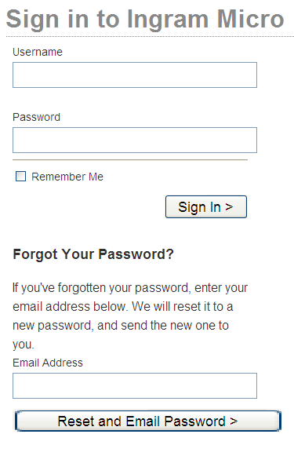
Als je een pagina bezoekt die je alleen kan bekijken als je ingelogd bent of wanneer je het Dashboard probeert te bezoeken krijg je het login scherm te zien. (Zie het plaatje hiernaast.)
Het login scherm biedt een aantal opties aan. De standaard optie is om in te loggen en dit is dan ook de reden dat je dit venster krijgt. Vul je gebruikersnaam en wachtwoord in en druk op “Sign In >”. Tik op de “Remember Me” checkbox om ingelogd te blijven voor wanneer je terugkeert naar de website.

wachtwoord vergeten?
Vul in het onderste gedeelte van de pagina bij “Forgot Your Password?” je email adres in en druk op de knop “Reset and Email Password”. Je krijgt vervolgens een email toegestuurd met daarin je nieuwe wachtwoord. Het wordt aangeraden om het wachtwoord hierna weer te wijzigen naar een persoonlijk wachtwoord.

Dashboard interface
Hieronder zie je een plaatje van de interface van het Dashboard. Hier kun je alleen in komen als je een Concrete5 gebruikersaccount heb. De rest van deze handleidingen beschrijven functies die in het dashboard te bereiken zijn.
Niet bij iedere gebruiker zijn alle functies/navigatie pagina’s beschikbaar. Dit hangt af van de rechten per gebruikersgroep waar de gebruiker zich in bevindt.
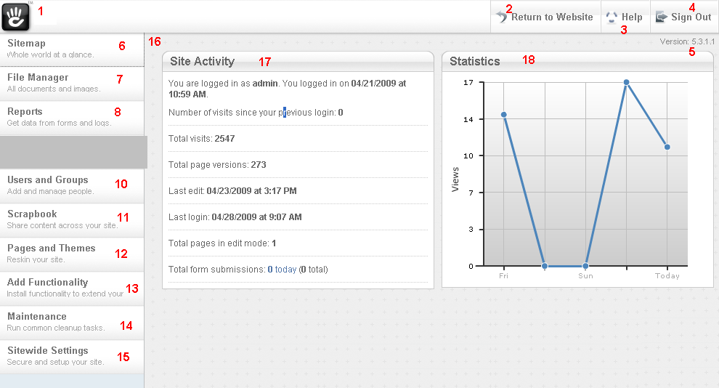
Interface onderdelen op nummer:
- Ga naar de root van het dashboard. Druk op het icoon om naar de pagina die in het plaatje als voorbeeld genomen is te navigeren.
- Druk hier om naar de eerste pagina van de website te gaan.
- Kom je ergens niet uit? Druk hier om naar de help pagina van Concrete5 op de Concrete5 website, http://concrete5.org/help te navigeren. De ingebouwde zoekfunctie maakt het makkelijker om te zoeken in de help onderwerpen.
- Meld je af. Je meld je af en kunt pas weer in het dashboard wanneer je opnieuw ingelogd bent.
- Versie nummer. Sinds versie 5.3 is het versie nummer van Concrete5 hier altijd aanwezig, tenzij de tabblad balk aanwezig is.
- Navigatie van het dashboard. De eerste is de sitemap. De functie die in de volgende kop omschreven wordt.
- File manager, bestands beheerder. In deze “manager” kunnen alle geüploade bestanden beheerd worden. Bestanden kunnen in “Sets” geplaatst worden, dit zijn een soort van groepen, en hier kan het zoeken naar bestanden makkelijker worden.
- Reports. Bekijk alle ingestuurde rapporten op de website.
- Niet ingesloten in deze globale user manuals. Custom functie.
- Users and Groups. Gebruikersbeheerder en groepen beheerder.
- Scrapbook. Klembord dat je over de gehele website kan gebruiken om blocken gemakkelijk te kopiëren
- Pages and Themes. Beheer designs, thema’s en single pages.
- Add functionality. Inspecteer geïnstalleerde blocks en voeg nieuwe toe.
- Maintenance. Draai taken die de website verbeteren door indexatie acties en door de klanten te importeren.
- Wijzig settings die voor de gehele website van toepassing zijn.
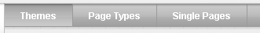
- De echte inhoud van het dashboard. Hier verschijnen formulieren om zoekacties en bewerkingsacties mee uit te voeren. Dit wordt gedaan in blocken zoals bij 17 en 18. Als een pagina subpagina’s bevat dan is er op de exacte locatie van 16 ook nog een tabblad balk zoals hieronder aanwezig. Het linker tabblad in dit voorbeeld is actief.
- Bekijk een aantal globale statistieken van de website en de gebruiker zelf.
- Statistieken grafiek over het aantal bezoekers per dag. Beweeg met de muis erover heen om het aantal te zien.
Onderdelen 1 tot en met 15 zijn altijd aanwezig met uitzonderingen door permissies.

Sitemap
De sitemap is een lijst met alle pagina’s die aanwezig zijn in het systeem van Concrete5. De sitemap wordt hieronder weergegeven. De “Home” is de eerste pagina waar gebruikers op terecht komen als zij de website via de direct URL bezoeken. De pagina is aangepast, zodat hij de bezoeker direct naar de ”Public” pagina doorverwijst. De “Home” pagina is ook de enigste vaste pagina in het systeem en kan dus niet vervangen en/of verwijderd worden.
Als een pagina sub-pagina’s heeft dan wordt deze pagina weergeven als een folder. Dit systeem moet gebruikers herinneren aan de interface zoals hij voorkomt in de “Verkenner” in Microsoft Windows (XP). Door op het plus (+) teken te drukken voor een map icoon opent die map (pagina met subpagina’s) zich. Druk op het min (-) teken om alle sub-pagina’s weer te verbergen.
Het nummer achter de pagina geeft aan hoeveel directe sub-pagina er onder de pagina aanwezig zijn. Sub-pagina’s van sub-pagina’s worden niet meegeteld.
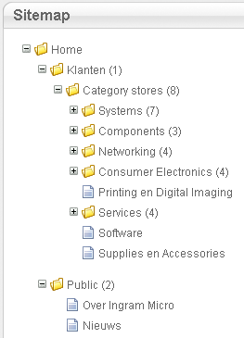
Door op een pagina te drukken met de linkermuisknop wordt er een menu geopend met een aantal opties, zie het plaatje hieronder.
- Visit
  - Bezoek de pagina die geselecteerd is. Als een pagina bezocht wordt kan er naar edit mode overgeschakeld worden en vervolgens de pagina bewerkt worden.
- Properties
  - Verander eigenschappen van de pagina. De naam, beschrijving, URL van de pagina en extra informatie kunnen hier aangepast worden.
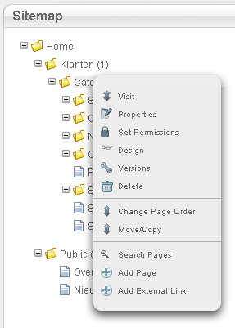
- Set permissions
  - Alleen beschikbaar voor beheerders, maar hier kunnen instellingen gedaan worden voor de pagina en de pagina’s die hieronder vallen. Lees hier meer over bij de kop “Permissies”.
- Design
  - Verander het design van de pagina. Het design is de page type geselecteerd bij het creëren van de pagina.
- Versions
  - Versie beheer van de pagina. Bekijk en vergelijk versies van de pagina die geselecteerd is.
- Delete
  - Verwijder de geselecteerde pagina en alle sub-pagina’s die daaronder vallen.
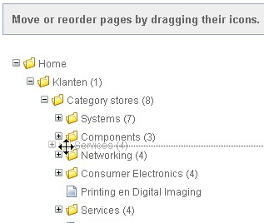
  - Als een pagina verwijderd wordt, worden ze permanent verwijderd.
- Change Page Order
  - Wijzig de volgorde van de pagina’s, zoals ze voorkomen in de sitemap. Versleep het icoon van de pagina naar een andere positie.
- Move/Copy
  - Verplaats of kopieer een pagina naar een andere locatie. Versleep het icoon van de pagina naar een andere pagina waar de onder moet komen. Drie opties worden weergegeven na de actie hebben uitgevoerd: Move, Create Alias en Copy. Move verplaatst de pagina onder de geselecteerde pagina. Create Alias maakt een alias van de pagina onder de andere pagina, zodat het lijkt, voor de gebruiker, alsof de pagina onder die pagina valt. Copy kopieert de pagina onder de andere pagina, vanaf dat moment bestaan er meerdere versies van die pagina. Het editen van de ene pagina is niet direct het bewerken van de andere pagina, dit is bij Create Alias wel het geval.
- Search pages
  - Doorzoek de sub-pagina’s onder deze pagina met een zoekwoord.
- Add page
  - Voeg een nieuwe sub-pagina aan deze pagina toe.
- Add External Link
  - Voeg een URL doorverwijzing toe aan deze pagina als sub-pagina. Wanneer een gebruiker dit type pagina bezoekt wordt hij doorverwezen naar de link die is opgegeven bij het aanmaken van deze URL doorverwijzing.
In de sitemap is het niet alleen mogelijk om sub-pagina van een geselecteerde pagina te doorzoeken, maar ook alle pagina’s in één keer. Aan de rechterkant van de sitemap is een zeer uitgebreid filter systeem aanwezig om te zoeken naar de pagina(s) die je nodig hebt.
Ook is er een checkbox “Show System Pages” aanwezig. Als dit aangevinkt wordt worden alle beheerders paneel pagina’s ook zichtbaar. Deze kunnen vervolgens bewerkt worden, maar de functionaliteiten van de pagina’s kunnen niet bewerkt worden.
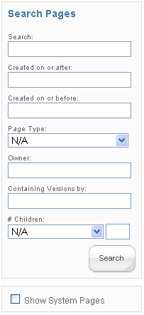

Pagina’s bewerken

Pagina’s aanmaken
Om een pagina aan te maken moet eerst gekeken worden onder welke pagina de nieuwe pagina geplaatst moet worden. Zodra de locatie gekozen is moet er naar die pagina genavigeerd worden en op “Add Page” of in de sitemap op “Add Page” drukken.
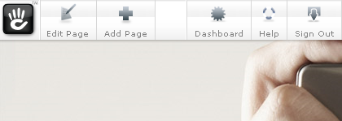
Vervolgens opent zich de “Add Page” box waarin informatie van de nieuwe pagina opgegeven moet worden. Na het kiezen van een “Page Type”, design, verbergt deze optie zich. Na de informatie correct ingevuld te hebben druk je op de “Add” knop onderaan.
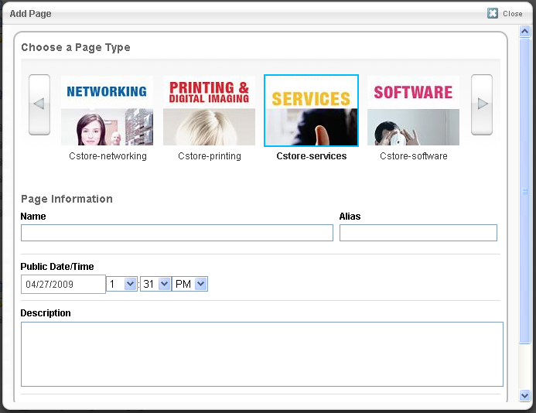
Na het aanmaken van de pagina verschijnt deze in de sitemap, maar deze is pas zichtbaar nadat deze gepublished is.

Pagina’s bewerken
Via de sitemap of door te browsen op de website, in view mode, kunnen pagina’s geopend worden. Wanneer de gebruiker die de pagina bezoekt rechten heeft om de pagina te bewerken is de “Edit bar” aanwezig bovenaan de pagina.
Wanneer een gebruiker zich in view mode bevindt ziet de edit bar er als volgt uit:
Wanneer een gebruiker zich in edit mode bevindt, door in op bovenstaand plaatje op “Edit page” te drukken, ziet de edit bar er als volgt uit:
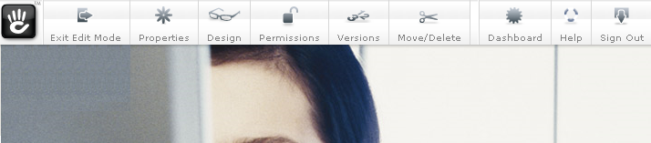
In de edit mode zijn er meer opties zijn beschikbaar geworden. Verlaat edit mode weer door op “Exit edit mode” te drukken. Er wordt dan gevraagd of je de nieuwe versie wilt opslaan en/of publishen.
Andere instellingen van de pagina, zoals “Properties”, ”Design”, “Permissions”, ”Versions” en ”Move/Delete” hoeven niet aanwezig te zijn. Of deze opties aanwezig zijn of niet hangt af van de rechten die ingesteld zijn voor de groep waar je, je in bevind.

Blocken toevoegen
Voeg een nieuw block toe door op een link zoals de link hieronder te drukken. De “Add to [onderdeel]” links geven de mogelijkheid om blocken toe te voegen aan de pagina op die locatie.
Na het drukken op een link zoals hierboven opent het “Add Block” scherm zich. Hierin is het mogelijk om een keuze te maken uit blocks die je kunt toevoegen. Na een keuze gemaakt te hebben kom je terecht in de editor van dat block zelf.
Block editors verschillen per block, bijna geen zijn hetzelfde.
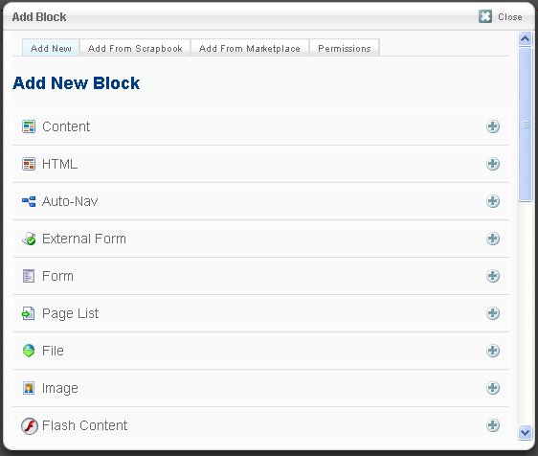
“Add Block” scherm met alle blocks beschikbaar.

Blocken bewerken
In de edit mode worden alle, al toegevoegde, blocken omlijnt met een rode stippellijn. Wanneer je met je muis over het block heen beweegt wordt het block ge-“highlight”, ook al is de highlight een donkerder kleur.
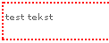 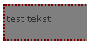
Normaal (inactief) Actief (ge”highlight”)
Na het openen van het block wordt de block editor geopend. Block editors verschillen per block, bijna geen zijn hetzelfde.

Pagina’s opslaan
Als je een pagina bewerkt hebt en daarna de wijzigingen wilt bewaren moet je de pagina opslaan. Druk op de knop “Exit edit mode”. Onderstaand scherm verschijnt. Vul eventueel een naam in voor deze versie en kies de juiste optie.
- Discard My Edits
  - Sla alle wijzigingen niet op en gebruik de laatst opgeslagen versie.
- Preview My Edits
  - Sla de wijzigingen op, maar publish de pagina nog niet.
  - Als je een pagina previewed wordt laatst opgeslagen (dus ook preview) versie weergegeven in de edit en view mode. Er verschijnt dan een link met “This version is waiting approval. Approve this version.”. Door hier op te drukken publish je de pagina.
  - Als een andere gebruiker de pagina gaat bewerken werkt deze verder in de laatst opgeslagen versie van de pagina, dus ook als deze door een andere gebruiker is opgeslagen.
- Publish My Edits
  - Sla de wijzigingen op en publish de pagina nog direct. Deze optie hoeft niet altijd aanwezig te zijn, dit is afhankelijk van de rechten van de gebruikers groep(en) waar je aan toegevoegd bent.
  - Als je een pagina published, publish je alleen die pagina. Je published niet alle subpagina’s van die pagina.
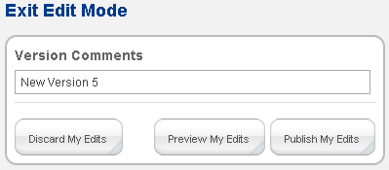

Versies
Zoals hierboven al beschreven werd kunnen er meerdere versies van een pagina bestaan. Elke keer dat je een pagina opslaat (gepublished of niet) wordt er een nieuwe versie aangemaakt. Dit is handig, zodat er ten alle tijden terug gekeerd kan worden naar een andere versie als er verkeerde wijzigingen zijn aangebracht of wanneer er een pagina’s nieuwe versie nog niet online mag, maar al wel geschreven is.
De knop versions (als aanwezig) in de edit bar geeft een overzicht van alle versies weer samen met opties om deze te vergelijken, verwijderen en te publishen.

formulieren

Formulieren aanmaken
Om een nieuw formulier aan te maken moet deze door middel van een block toegevoegd worden aan de pagina.

Vraag toevoegen
Bij het toevoegen van een vraag moeten er drie dingen ingevuld worden:
- Question
  - Naam van de vraag. Vul hier de vraag in die de gebruikers te zien krijgen.
- Answer Type
  - De volgende opties zijn mogelijk:
    - Text Field – Tekstveld
    - Text Area – Groter tekstveld
      - Hierbij zijn meer opties aanwezig:
        - Width – Breedte van het tekstveld in pixels
        - Height – Hoogte van het tekstveld in pixels
    - Radio button – Selectie knoppen
      - Hierbij zijn meer opties aanwezig:
        - Een tekstveld verschijnt waar per regel een mogelijk antwoord opgegeven kan worden.
    - Select box – Dropdown box
      - Hierbij zijn meer opties aanwezig:
        - Een tekstveld verschijnt waar per regel een mogelijk antwoord opgegeven kan worden.
    - Checkbox list – Checkbox opties
      - Hierbij zijn meer opties aanwezig:
        - Een tekstveld verschijnt waar per regel een mogelijk antwoord opgegeven kan worden.
    - File upload – Bestand selectie optie en uploaden
- This question is required
  - Wanneer deze checkbox is aangevinkt moet de vraag ingevult zijn om het formulier te kunnen versturen.
Het is ten alle tijden mogelijk om het formulier op te slaan door op de “Update” knop te drukken. Met de “Cancel” knop worden alle wijzigingen die aangebracht zijn ongedaan gemaakt.

Bewerken
Open het formulier block om te editen door er op de kliken in edit mode. Dezelfde editor verschijnt hier en kan mee verder gewerkt worden alsof er een nieuw formulier wordt aangemaakt. Gebruik de edit tab om bestaande vragen te bewerken of verwijderen. Bij het bewerken van een vraag wordt er naar een soortgelijk scherm als de “Add” tab genavigeerd.
Het is ten alle tijden mogelijk om het formulier op te slaan door op de “Update” knop te drukken. Met de “Cancel” knop worden alle wijzigingen die aangebracht zijn ongedaan gemaakt.

Preview
Hier is het mogelijk het formulier te bekijken hoe het er uiteindelijk uit gaat zien in de volgorde ingesteld door de maker van het formulier. Er kunnen in deze tab verder geen acties uitgevoerd worden.

Options
In de options tab is het mogelijk een aantal opties die van belang zijn voor het formulier in te stellen.
- Form name
  - Naam van het formulier hoe deze in de reports sectie in het dashboard verschijnt. Gebruik hier een makkelijk herkenbare naam.
- Message to display when completed
  - Wat krijgt de gebruiker die het formulier invult als (bedank) bericht te zien nadat hij/zij deze heeft ingevult?
- Notify me by email when people submit this form
  - Vul hier de email adressen in waar een bevestigingsmail heen gestuurd moet worden nadat het formulier door iemand is ingevuld. Meerdere email adressen kunnen in het tekstveld, dat verschijnt na het aanvinken van de checkbox, ingevuld worden door ze te scheiden met een komma.
- Solving a CAPTCHA Required to Post?
  - Moet de gebruiker eerst een CAPTCHA tekst/woord overtypen om het formulier te kunnen versturen. Zo wordt bekend bij het systeem (formulier) dat een mens het formulier invult. Dit kan gebruikt worden om het formulier niet te laten invullen door computer systemen die het internet afstruinen op zoek naar formulieren om in te vullen en spam te verspreiden.

File manager
De file manager in Concrete5 heeft recent een herschrijving gehad. In versie 5.3 van 3 April 2009 is de file manager aardig uitgebreid en verbeterd. Eerst was de file manager een redelijk simpele manager en bood geen ondersteuning om bestanden echt op een centrale plek op te slaan waardoor dit apart in blocken opgeslagen moest worden.
Nu is dit anders de file manager heeft een centrale plek om bestanden op te slaan en is uitgebreid met functies. Deze functies worden hieronder beschreven.
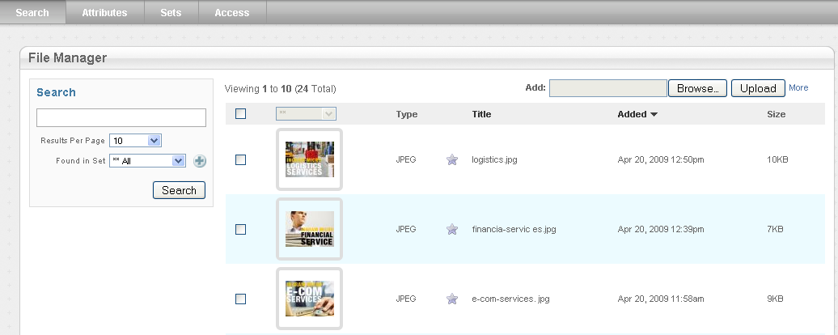

Enkel bestand/Meerdere bestanden toevoegen
De file manager is een bestands beheerder dus werkt het met bestanden. Deze bestanden moeten wel in het systeem toegevoegd zijn en daarom kunnen deze worden geüpload Dit kan per enkel bestand of meerdere bestanden tegelijkertijd.

Enkel bestand
Een enkel bestand kan via het onderstaande kleine formuliertje toegevoegd worden. Kies een bestand met de browse knop en druk vervolgens op “Upload”. Het bestand wordt hierna toegevoegd aan het systeem.

Meerder bestanden
Het is ook mogelijke meerdere bestanden tegelijkertijd toe te voegen en dit kan erg handig zijn soms. Druk in onderstaand plaatje op “More” en een pop-up verschijnt.

Van de computer uploaden
Door in de pop-up, het plaatje hieronder, op “Add files” te drukken opent zich weer een pop-up waar het mogelijk is om meerdere bestanden via de interface van het besturingssysteem te selecteren. Door daarna te drukken op “Start uploads” worden alle bestanden achter elkaar geüpload en het resultaat wordt daarna weergegeven.
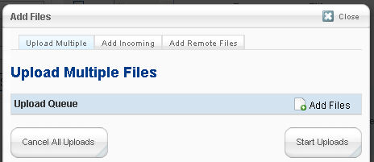
Bestanden geselecteerd:
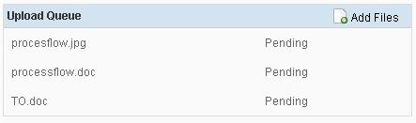
Bestanden geüpload:
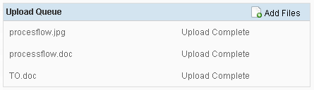
Wanneer je klaar bent met uploaden sluit je de pop-up door op het kruisje rechtsboven in te drukken. Je geüploade bestanden zijn daarna zichtbaar in de file manager.

Online bestanden uploaden
Er zijn meerdere mogelijkheden om te uploaden en dit is niet alleen vanaf je computer. Je kunt ook direct van het internet af downloaden en uploaden naar de file manager. Druk op “Add Remote Files” om bestanden van het internet te uploaden. Er zijn vervolgens 5 velden beschikbaar waar je URL’s in kan voeren naar online bestanden.
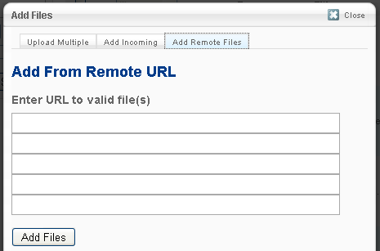
Wanneer je klaar bent met uploaden sluit je de pop-up door op het kruisje rechtsboven in te drukken. Je geüploade bestanden zijn daarna zichtbaar in de file manager.

Downloaden
Het is mogelijk om een enkele bestand te downloaden, maar ook meerdere bestanden tegelijk te downloaden. Dit wordt vervolgens in archieven aangeboden als download.
Selecteer de bestanden die je wilt downloaden en druk vervolgens in de dropdown box op “Download”.
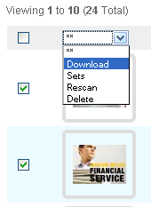

Sets
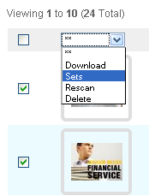
Er zijn geen submappen aanwezig in de file manager, maar er is wel een soortgelijke functie aanwezig. “Sets” zijn groepen bestanden die gecombineerd zijn tot een “Set”. Kies de bestanden die je wilt toevoegen aan een “Set” en druk vervolgens in de dropdown box op “Sets”, zie plaatje hiernaast.
Na het kiezen van “Sets” in de dropdown box verschijnt de pop-up uit het plaatje hieronder. De sets die al aanwezig zijn worden als eerste weergegeven. Als de bestanden al toegevoegd zijn aan een set worden deze al met het vinkje voor de set naam aangegeven. Een bestand kan in meerdere “Sets” geplaatst worden.
Om een nieuwe set aan te maken moet er een naam opgegeven worden bij “Add to New Set”. De bestanden worden vervolgens aan de nieuwe set toegevoegd.
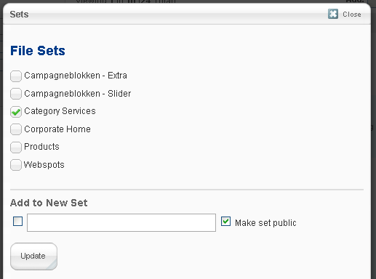
Sets kunnen gebruikt worden om het archiveren en zoeken makkelijker te maken, maar ze hebben ook een functie bij bijvoorbeeld het standaard slideshow block. Er kan gekozen worden om een set te gebruiken voor een slideshow i.p.v. de bestanden/plaatjes apart toe te voegen.
Sets kunnen ook apart bewerkt worden in het “Sets” tabblad in the file manager.

Bestanden “Rescan”-en
Stel dat een geüpload bestand gewijzigd is door de server of iemand met direct toegang tot de server dan komt dit niet meer overeen met de gegevens die bekend zijn bij Concrete5’s file manager. Hiervoor is de “Rescan” functie aanwezig. Deze onderzoekt de geselecteerde bestanden en werkt de bekende gegevens bij.
Selecteer de bestanden die je wilt “Rescan”-en en druk in de dropdown box op “Rescan”.
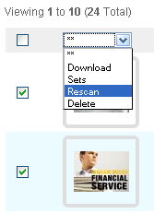

Bestanden verwijderen
Bestanden moeten ook verwijderd kunnen worden, bijvoorbeeld als het verkeerde bestand geüpload is. Selecteer de bestanden die je wilt verwijderen en kies vervolgens in de dropdown box “Delete”.
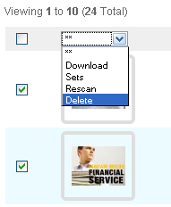
Na drukken op “Delete” verschijnt de pop-up uit het plaatje hieronder.
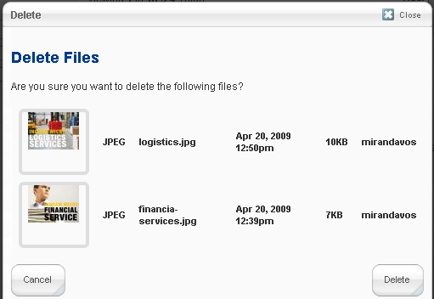
Druk op “Delete” om de bestanden die weergeven vervolgens te verwijderen.
Druk op “Cancel” om de actie te stoppen en de bestanden te behouden.

Zoekfunctie
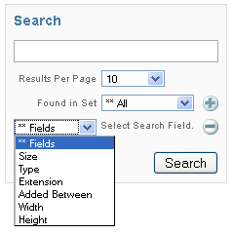
Met de zoek functie is het mogelijk om op bestanden te zoeken. Er is de mogelijkheid om te zoeken op:
- Bestandsnaam
- Bestandsgrootte
- Bestandstype
- Bestandsextensie (.jpg, .gif, .doc, .xls, .ppt)
- Toevoeg datum
- Breedte van een plaatje
- Hoogte van een plaatje
De sets komen hier ook weer van pas omdat in een set gezocht kan worden, maar ook een set op deze manier geopend kan worden. Door in de zoekfunctie alleen een set op te geven krijg je alleen bestanden uit die set terug.
Voeg een nieuwe resultaten filter to door op het plus (+) plaatje te drukken en verwijder een filter door op het min (-) plaatje te drukken.
Druk op “Search” als je alle filters (die je wilt gebruiken) ingesteld heb.

Permissies
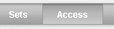
Er bestaat een aparte rechten pagina voor de file manager. Deze pagina zit onder de “Access” tab. Op deze pagina is in te stellen welke groep welke rechten heeft tot welke bestanden. Er wordt onderscheid gemaakt tussen bestanden die de ingelogde gebruiker geüpload heeft en welke een andere gebruiker geüpload heeft. Ook is in te stellen welke bestandstypes er geüpload mag worden en waar de bestanden opgeslagen worden.
Het is aan te raden deze pagina via de Sitemap te beveiliging tegen alle niet “Administrators” groepen.
Per groep zijn de instellingen uit het plaatje hieronder in te stellen.
- “View Site Files”
  - Bekijk bestanden op de website.
  - Het is aan te raden deze op “Yes” te zetten voor alle groepen.
- “Search Files”
  - Zoek in bestanden in de file manager.
  - De groep moet toegang tot file manager hebben.
  - “Mine” geeft de gebruiker alleen rechten om in zijn eigen bestanden te zoeken.
- “Edit Files”
  - Bewerk bestanden in de file manager
  - De groep moet toegang tot file manager hebben.
  - “Mine” geeft de gebruiker alleen rechten om in zijn eigen bestanden te bewerken.
- “Admin Files”
  - Verwijder bestanden.
  - Wijzig informatie van bestanden.
  - De groep moet toegang tot file manager hebben.
  - “Mine” geeft de gebruiker alleen rechten om in zijn eigen bestanden te bewerken.
- “Add Files”
  - Voeg nieuwe bestanden toe aan de file manager.
  - Met “Custom” is aan te geven welke bestandstypes wel of niet geüpload mogen worden.
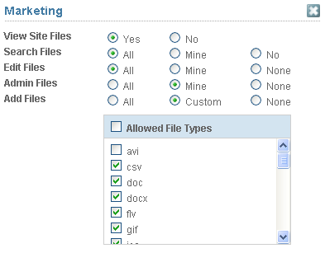

Reports
Als een gebruiker een formulier op de website invult wordt dit opgeslagen in de database van Concrete5. In het dashboard kan op elk moment alle formulieren bekeken worden. Het is ook mogelijk om de antwoorden te bekijken van gebruikers die de formulieren hebben ingevuld
Standaard wordt het Event Forms results tab geopend waarin alle event formulieren te zien zijn. De Form results maakt het mogelijk om alle normale formulieren te bekijken. De interfaces van deze pagina’s zijn verder hetzelfde.
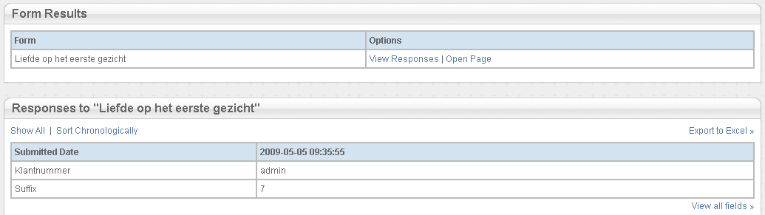
Alle formulieren worden in het bovenste block weergegeven. Druk op “View Responses” om het onderstaande block met resultaten weer te geven. “Open page” verwijst naar de pagina door waar het formulier geplaatst is. Het onderste block geeft alle antwoorden op het formulier weer. De eerste twee velden worden weergegeven en door op “View all fields” te drukken worden de overige velden ook weergegeven. “Export to Excel” geeft de optie om een Excel bestand te downloaden met alle informatie in een overzichtelijk excel sheet weer te geven.

Surveys
Surveys geeft informatie weer van de surveys die toegevoegd zijn op de website. Alle surveys worden onder elkaar weergegeven met een aantal gegevens hierover, zie het plaatje hieronder. Druk op de naam om de survey te bezoeken met het resultaat.
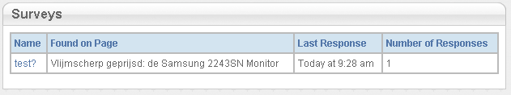
Onder het Logs tab worden alle belangrijke logs opgeslagen van acties die het systeem uitvoert, bijvoorbeeld als een gebruiker de forgot password functie gebruikt en wanneer Concrete5 iets aantreft wat het niet verwachte. Onder het Database tab zijn alle query's te zien die het systeem uitvoert Deze logs worden heel snel heel groot en moeten dan ook regelmatig opgeschoond worden als dit gebruikt wordt.
Alle logs kunnen uitgeschakeld worden bij Sitewide settings onder Debug.

Gebruikersbeheer

Gebruikers

Nieuwe gebruiker(s) aanmaken
De volgende velden zijn standaard aanwezig in Concrete5 wanneer er een gebruiker aangemaakt moet worden. Deze kunnen niet verwijderd/gewijzigd worden.
- Gebruikersnaam
  - Inlognaam
- Wachtwoord (2x – bevestiging)
- Avatar – niet vereist
  - Omdat Concrete5 ook voor community's gebruikt wordt is het mogelijk elke gebruiker een avatar te geven.
Druk na het invullen van bovenstaande gegevens op de Create user knop en de user kan vervolgens inloggen.

Gebruikers bewerken
Eerst moet via het “Find users” scherm de gebruiker die bewerkt moet worden gevonden worden. Zoek op woorden/tekens die gebruikt worden in de gebruikersnaam en/of het email adres.
Na het zoeken krijg je resultaten met gebruikers die voldoen aan de zoekwoorden/tekens. Druk op de naam van de gebruiker, niet het email adres, en de profiel pagina opent zich. Druk op de edit knop om de gebruiker te bewerken. De hoeveelheid editor velden die beschikbaar zijn is afhankelijk van de hoeveelheid user attributes die zijn aangemaakt. Zie kop: “User Attributes”. De velden uit het gebruikersaccount aanmaak scherm zijn ook aanwezig.

Aan groep(en) toevoegen
Er is in de editor een optie aanwezig om gebruikers aan gebruikergroepen toe te voegen. Voordelen hiervan zijn het ordenen van gebruikers en het instellen van permissies per gebruikersgroep.
De optie is beschikbaar onder de link “Add Group”. Een lijst met beschikbare gebruikergroepen verschijnt. Na het selecteren van een groep wordt deze beschikbaar in de editor. Als de gebruiker uit de groep gehaald moet worden moet de checkbox uitgezet worden, door er op de clicken.

Gebruikersgroepen
Gebruikers kunnen aan gebruikersgroepen toegevoegd worden. Dit maakt het beheren van de gebruikersaccounts makkelijker. Alle instellingen/permissies worden op groep niveau ingesteld en gelden vervolgens direct voor alle bijbehorende gebruikers. Als een gebruiker aan geen gebruikersgroep is toegevoegd krijgt hij/zij dezelfde rechten als een niet ingelogde bezoeker. Deze vallen onder de “Guests” groep, hierop moeten ook de permissies ingesteld worden die hiervoor gelden.
Hoe rechten ingesteld kunnen worden voor groepen wordt uitgelegd in de permissies kop.

Nieuwe gebruikersgroep aanmaken
Onder aan de pagina onder de “Groups” tab is een formulier aanwezig om een nieuwe gebruikersgroep aan te maken. Er kan een naam en een korte beschrijving voor de groep opgegeven worden. Er is ook niet meer nodig.

Gebruikersgroepen bewerken
Druk op een naam van een aangemaakte gebruikersgroep en de edit pagina opent zich. Hier kunnen ook weer de naam en beschrijving opgegeven worden. Vervolgens kunnen de wijzigingen weer opgeslagen worden door op de “Update” knop te drukken.

gebruikers attributen
Onder de tab “User attributes” is het mogelijk om extra velden toe te voegen aan de profielen van gebruikers. Eerst wordt er een lijst weergegeven met bestaande extra velden, deze kunnen hier weer aangepast worden.
De waarden van deze velden kunnen door de gebruiker zelf of de beheerder gewijzigd worden. Er kan ook gekozen worden om de vragen bij de registratie al te laten zien.
- Handle
  - Wordt gebruikt in de database en kan in PHP gebruikt worden.
- Type
  - Wat voor type veld krijgt de gebruiker te zien? Opties: tekstveld, groot tekstvak, checkbox, dropdown box, radio buttons (meerdere keuzes) en HTML tekst.
- Name
  - De naam van de vraag die de gebruiker te zien krijgt.
- Values
  - Wordt gebruikt alleen bij de radio buttons en de dropdown box. De keuzes die de gebruiker te zien krijgt worden hier ingevuld. Één antwoord per regel.
- Hidden
  - De gebruiker krijgt het veld niet te zien.
- Required
  - Deze vraag moet ingevuld worden om het profiel op te slaan.
- Private
  - De antwoord op deze vraag wordt niet in het publieke profiel weergegeven.
- Registration Q
  - Wordt deze vraag bij de registratie weergegeven?
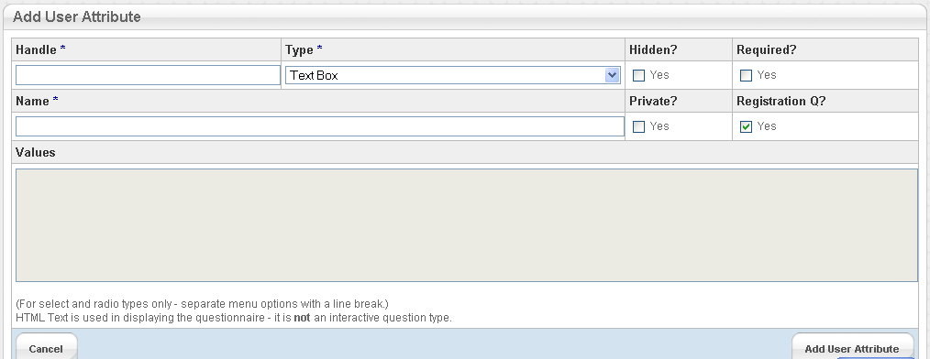

Settings
Er kunnen een aantal globale instellingen gezet worden die gelden voor de gebruikers. Het is te vinden onder de tab: “User Registration”.
- Registratie
  - Zet registraties uit.
  - Registraties aan met verificatie via email.
  - Registraties aan met Administrator validatie.
  - Registratie aan.
  - Maak het mogelijk gebruikers OpenID te gebruiken.
  - Gebruik email adres als gebruikersnaam.
- Profielen
  - Activeer publiek toegankelijke profiel pagina’s.

Maintenance
In Maintenance kan je scripts genaamd Jobs gebruiken om scripts op een bepaald moment te draaien. In het scherm hieronder zijn de scripts nog niet gestart.
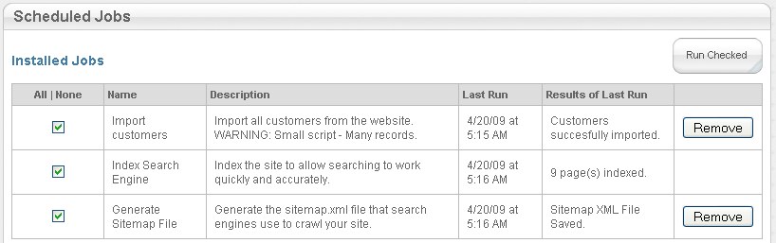
Als het script loopt is er een javascript “voortgangs” animatie zichtbaar, dit wordt geregeld door Concrete5. En als het script klaar is en succesvol afgerond is, is er een groen vinkje zichtbaar.
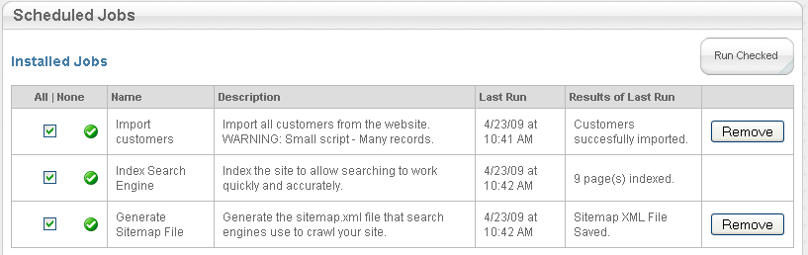
Als het misgaat is de “Results of Last Run” vervangen met een error melding in rode tekst.
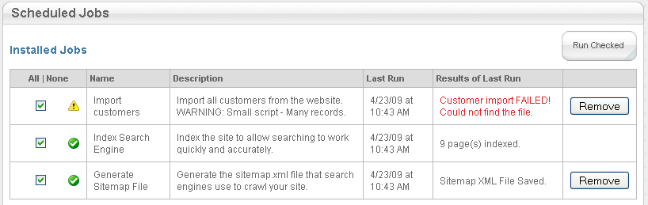
Door op Remove te drukken verwijder je het script uit Concrete5. Het script blijft echter zichtbaar als “Not installed job” en kan op ieder moment weer geinstalleerd worden tenzij het script bestand dat deze job draait verwijderd van de webserver uit de map “jobs”.
Door de link die onderaan de pagina te gebruiken kan het script ten alle tijden opgeroepen worden. Deze kan dan bijvoorbeeld met cronjobs op een specifiek moment gedraaid worden.

Pages and themes
Onder “Pages and Themes” is het mogelijk instellingen te maken die betrekking hebben op het thema, het uiterlijk, van de website. Er kan een standaard thema gekozen worden en nieuwe thema’s geinstalleerd worden. Er is een optie “Customize” waar een aantal simpele instellingen van een thema gewijzigd kunnen worden, maar dit is niet aan te raden, omdat deze heel erg simpel zijn en thema’s vaak geavanceerder zijn. Op de standaard thema’s “Plain Yogurt” en “Green Salad Theme” kan dit met minder risico gebruikt worden.

Page Types
Onder de tab “Page Types” kunnen nieuwe page types toegevoegd worden en de standaard instellingen voor page types ingesteld worden. Een page type wordt gebruikt om een specifieke layout type binnen een thema te kiezen. Denk aan: Linker navigatie, Rechter navigatie, pagina over de hele breedte.
Er kunnen standaard blocken aan een page type toegevoegd worden. Deze blocken zijn dan al standaard aan de pagina toegevoegd op het moment dat een nieuwe pagina met dat page type wordt aangemaakt. Dit geld niet meer voor pagina’s met dit page type die al in gebruik zijn.

Page attributes
Op dezelfde pagina als “Page Types” kunnen “Page Attributes” ingesteld worden. Deze page attributes zijn extra waarden die aan de eigenschappen van een pagina toegevoegd kunnen worden. Deze attributes werken op dezelfde manier als het toevoegen van een User Attribute.

Single pages
Single pages zijn enkele pagina’s die een unieke functie aanbieden en dus in principe maar een keer op de website moeten voorkomen. Dit soort pagina’s zijn login pagina’s, profiel pagina’s, afwijkende formulieren, etc. Single pages zijn zichtbaar in de sitemap en kunnen dus behandeld worden als een standaard pagina.
De single pages moeten toegevoegd worden via de single pages manager on de tab “Single pages” in de “Pages and Themes” sectie. De manager staat niet meer toe dan het toevoegen van een pagina, omdat de rest van de functies via de sitemap benaderd kunnen worden.
Bij het toevoegen van een single page moet een URL ingevoerd worden. Hierbij moet rekening gehouden worden met hoe de pagina is toegevoegd in de “single_pages“ directory op de webserver.
Als de single page zo geplaatst is: “concrete/single_pages/nieuwepagina.php”
Moet er dit bij de URL opgegeven worden: “nieuwepagina”
Als de single page zo geplaatst is: “concrete/single_pages/eendirectory/nieuwepagina.php”
Moet er dit bij de URL opgegeven worden: “eendirectory/nieuwepagina”
View.php wordt als standaard pagina gezien en hoeft dan niet appart opgegeven te worden, dit is vooral handig bij subdirectories.

Add functionality
Onder “Add functionality” zijn alle geïnstalleerde plugins te vinden. Deze plugins zijn standaard meegeleverde blocken en later toegevoegde blocken. Alle nog niet geïnstalleerde blocken worden aan de rechterkant van de pagina weergegeven en kunnen door er op te drukken geinstalleerd worden.
Door een geinstalleerd block te openen kan deze gedeïnstalleerd worden, als deze niet meer op de website gebruikt wordt, en ge-refreshed worden. Refreshen zorgt voor wijzigingen aan tabellen waarvan het block gebruik maakt en past globale gegevens aan, als deze zijn veranderd sinds de installatie.

Sitewide settings
Globale website instellingen zijn instellingen die voor de hele website gelden en gebruikt worden. Onder “Sitewide settings” kunnen de volgende instellingen gevonden worden:
- Globaal
  - Website naam
    - Naam van de website zoals deze verschijnt in de titel balk, zoekresultaten, etc.
  - Editor voorkeuren
    - Laad navigatie regel zien in editor.
      - Laad een regel zien waarbij precies gezien kan worden waar de pagina zich in de website bevindt.
      - Geld per gebruiker.
  - Tracking code
    - Mogelijkheid om een code toe te voegen die bij elke pagina, in view mode, onderin geladen wordt. Dit kan gebruikt worden om een uitgebreider statistieken programma te laden.
  - Links
    - Zet “mooie” URL’s aan
      - Deze optie zet URL’s om naar een makkelijkere te lezen URL voor mensen. In dit geval haalt het ook “index.php” uit de url weg.
  - Concrete5 marktplaats integratie
    - Optie om gebruikers plugins te laten zien die beschikbaar zijn op Concrete5’s website. Deze kunnen door een beheerder geinstalleerd worden.
  - Content werkbalken
    - Kies het niveau van uitgebreidheid bij de content editors. Hoe geavanceerder deze ingesteld is hoe meer mogelijkheden gebruikers krijgen om hun content te bewerken.
      - Er is ook een mogelijkheid om zelf in te stellen welke opties er beschikbaar zijn.
  - Upload favorieten icoon
    - Kies een icoon dat gebruikt wordt in de adresbalk naast de URL en het icoon dat wordt weergegeven in de favorieten van de gebruiker zijn/haar browser.
- Toegang
  - Website rechten
    - Deze optie is niet beschikbaar omdat er voor het geavanceerde model is gekozen.
    - Hier is het mogelijk om per gebruikersgroep in te stellen wie toegang krijgt tot de “edit mode” en zo pagina’s kan aanpassen.
  - Maintenance mode
    - Zet de website in “Maintenance mode”. Hiermee wordt de website afgesloten voor niet beheerders. Gebruikers die de website bezoeken krijgen de melding dat er aan de website onderhoud gepleegd wordt.
  - IP Adres zwarte lijst
    - Voeg een IP adres of een IP adressen reeks toe aan de zwarte lijst. Dit betekend dat computers met dit IP adres de website niet kunnen bereiken.
    - Voeg een regel toe wanneer een gebruiker geblockt wordt op de website.
- Debug
  - Debug Level
    - Hier kan gekozen worden of de website in “Productie” is of in “Development”. Als er gekozen wordt voor productie worden er geen foutmeldingen weergegeven wanneer er een fout voorkomt terwijl development dit juist wel doet. Dit is vooral handig dus als er testjes gedraaid worden.
  - Logging
    - Om goed bij te kunnen houden wat er allemaal op de website gebeurt in Concrete5 instaat om veel gebeurtenissen op te slaan, zoals:
      - Bewaar application uitzonderingen
        - Als er een uitzondering is voorgekomen bij het bewaren of zoeken naar gegevens in de database wordt het bewaard. Deze informatie kan handig zijn bij het vinden van de oorzaak van een probleem.
      - Bewaar database activiteiten
        - Bewaart alle zoek en bewerk opdrachten die verzonden worden naar de database. Dit kan handig zijn als er iets is veranderd en niet bekent is waarom. In deze “logs” is terug te vinden wat er gebeurt is.
      - Bewaar emails die verzonden worden
        - Slaat alle emails die vanuit de website verzonden op in de database, zodat deze later bekeken kunnen worden.
    - Als alle logs worden opgeslagen kan de database snel groter worden en dit is niet gewenst. Daarom moet af en toe deze logs op geschoond worden.
  - Caching
    - Verwijder cache
      - Om het laden sneller te laten gaan worden sommige delen van de website in de cache opgeslagen van de website zelf opgeslagen. Maar omdat deze cache wel eens verouderde content van de website opslaat of de nieuwe content niet bijwerkt is het soms nodig om de cache te legen. Vanaf dan wordt de nieuwe content weer weergegeven, maar duurt het laden de eerste keer wel weer langer.

Scrapbook
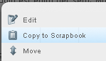
Het scrapbook is een soort van klembord dat je kent vanuit Windows. Het klembord stelt je in staat om blocken te kopiëren en op andere pagina’s dan weer te gebruiken (“plakken”). Dit maakt het gemakkelijker dan een block weer opnieuw aan te maken.
Open een pagina in edit mode en druk op een block (met de linker muisknop) en druk op “Copy to scrapbook”. Een bevestigings boodschap verschijnt.
Om dit block nu te plaatsen op een andere pagina open deze in edit mode en druk op “Add to [locatie]”. Open het tabblad Add from Scrapbook en kies het block. Nu wordt het gekopieerde block toegevoegd aan de pagina. Het block blijft nog langer toe gevoegd aan het scrapbook.
In het beheerders paneel is er ook een pagina scrapbook aanwezig. Hier is een lijst met blocken zichtbaar die op dat moment aan het scrapbook zijn toegevoegd.

Global scrapbook
Het global scrapbook is ook aanwezig. Deze pagina is te vinden onder “Scrapbook”, tab ”Global”.
In het global scrapbook is het mogelijk blocken toe te voegen, te hernoemen en te bewerken. Veel gebruikte blocks, zoals inschrijfformulieren kunnen hier aan toegevoegd worden.
Het voordeel van dit global scrapbook is dat als blocken toegevoegd worden vanuit het global scrapbook ze voortaan vanuit het global scrapbook bewerkt kunnen worden. Dit is pagina versie on-afhankelijk en zodra er in het global scrapbook een wijziging gemaakt wordt, wordt het op alle locaties waar het block gebruikt wordt direct bijgewerkt.
Het bewerken van een global scrapbook block is niet mogelijk van uit de pagina waar het toegevoegd is, maar het is alleen mogelijk vanuit de global scrapbook pagina in het dashboard.

Permissies

Extra informatie (verschillen tussen Administrators)
De eerste user account (de Root Administrator/Super User/admin) kan alles en kan dit ten alle tijden. Deze is niet gebonden aan permissies. Voor gebruikers in dezelfde gebruikersgroep (Administrators) geldt dit echter niet. Zij zijn niet gelijk aan een zogenoemde Root Administrator of Super User. Dus moet er voor de Administrators groep alsnog rechten op alles gezet worden. De rechten zijn hieronder beschreven.
Omdat er toch nog verschillen kunnen bestaan is het aan te raden dat de dagelijkse beheerder van de website de admin/Super User account in handen krijgt.

Page permissies

Te bereiken via:
Sitemap -> Kies een pagina -> Set permissions
Of
Bezoek pagina -> Edit mode -> Set permissions
Opties in de set permissions popup

Beschrijving
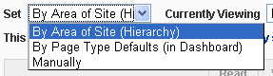
Alle permissies werken met de aanwezige gebruikers groepen. Standaard heeft een nieuwe gebruikers groep nergens toegang toe en heeft deze dezelfde rechten als gewone bezoekers.
Permissies werken per pagina en deze worden doorgegeven aan de pagina’s die onder die pagina vallen (erving). Als een sub-pagina andere rechten krijgt toegewezen krijgen alle pagina’s die daaronder vallen dezelfde rechten toegekend, indien dit is ingesteld met de optie: “Sub-pages added beneath this page inherit permissions of this page.”.
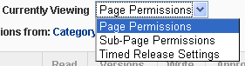
Let op!: Permissies kunnen voor sub pagina’s ingesteld worden en dan erven zij niet meer de permissies van de pagina waar zij onder vallen. Hier wordt dus weer een nieuwe tree met permissies gebruikt wordt.
Door weer te kiezen voor “By Area of Site (Hierarchy)” erven de pagina’s weer rechten van de bovenliggende pagina.

Set permissions (pop-up box)
- Page permissions
  - Read
    - Bekijken van de pagina
  - Versions
    - Beheren van versies van de pagina
  - Write
    - Bewerken van pagina’s
  - Approve
    - Publishen van pagina’s
  - Delete
    - Pagina’s verwijderen
  - Admin
    - Alle rechten voor een pagina.
      - Alle bovenstaande.
      - Ten alle tijden designs veranderen.
      - Permissies aanpassen.
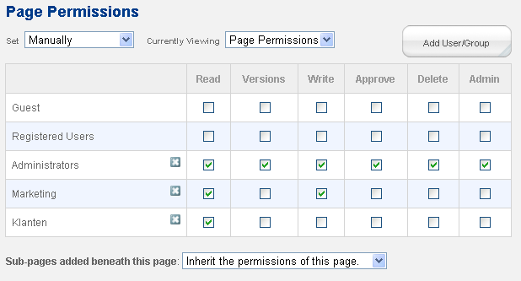
- Sub-page permissies
  - Voor elke gebruikers groep is hier in te stellen van welke page types (designs) zij gebruike mogen maken bij het aanmaken van een nieuwe sub-pagina.
  - Als hier niks is aangevinkt dan mogen gebruikers in de groep(en) waar niks is aangevinkt geen nieuwe pagina’s aanmaken.
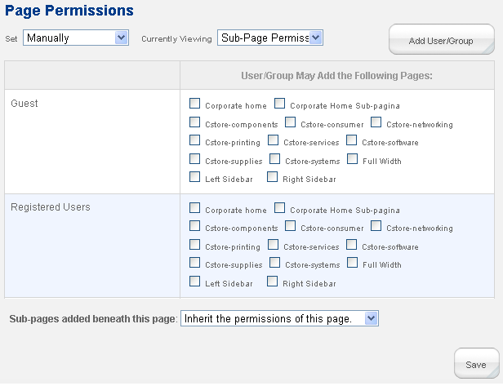
- Timed released settings
  - Stel hier in voor elke gebruikersgroep wanneer een pagina pas zichtbaar wordt en wanneer deze weer onzichtbaar wordt.
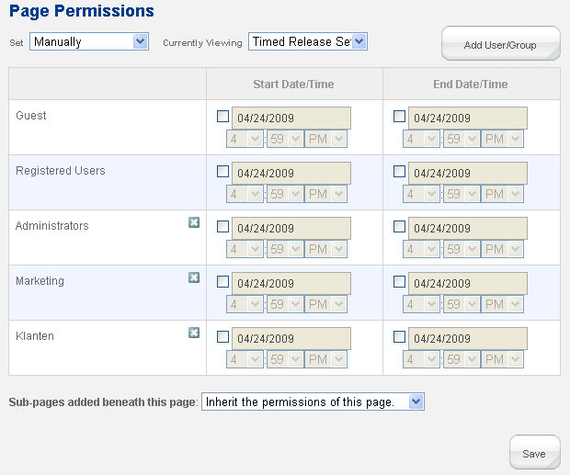

Block permissies

Te bereiken via:
Sitemap -> Kies een pagina -> Bezoek pagina -> Edit mode -> Add new block -> Permissions
Of
Bezoek pagina -> Edit mode -> Add new block -> Permissions

Beschrijving
Dezelfde beschrijving geld voor dit als voor de Page permissions, maar ook:
Per pagina zijn er meerdere gebieden beschikbaar, denk aan: sidebar, main area, header, etc. Voor elk gebied zijn andere permissies in te stellen. Dit geeft meer vrijheid, maar ook meer onderdelen om te controleren.

Permissions (tabblad)
Welke blokken gebruikers mogen gebruiken bij het bewerken van pagina’s kan ingesteld worden.
Erving is hier weer van toepassing en LET OP! Dit wordt minder goed aangegeven dan bij de page permissies. Alleen de pagina waar wijzigingen zijn ten opzichte van de directe bovenliggende pagina wordt een melding weergegeven. Alle onderliggende pagina’s hebben een kleine melding met verwijzing naar de pagina waar zij de permissies van erven.
Open een pagina in edit mode en druk op “Add to [gebiednaam]”. Er komt een pop-up box en deze bevat het tabblad “Permissions”. In dit tabblad kan per gebruikersgroep ingesteld worden welke blocks zij mogen gebruiken en/of bewerken.
.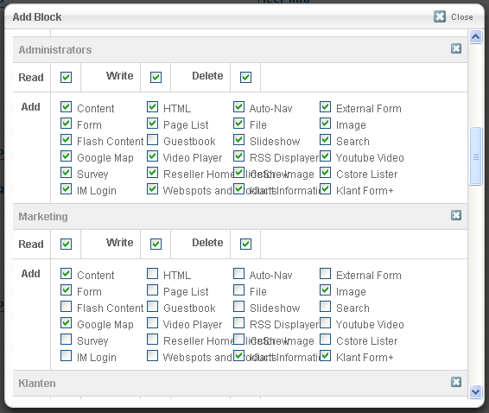

Weetjes

Links in Content block
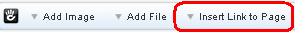
In het content block kan je links, naar pagina’s in het systeem, toevoegen via “Insert link to page”. De sitemap verschijnt en na het selecteren van de pagina wordt deze toegevoegd aan het content tekstveld.
Voorgekomen “probleem”:
- Wanneer je een pagina link toevoegd en pagina waar je naar toe linkt is niet gepublished verwijst de link naar de home page. Publish de gelinkte pagina en de link werkt vervolgens wel.

Verdwenen edit balk
Wanneer de edit balk is verdwenen van je scherm betekent dit dat je:
- of uitgelogd bent en weer opnieuw moet inloggen
- of je geen bewerk rechten heb op de pagina.
Als je geen bewerk rechten heb op de pagina krijg je de edit balk ook niet te zien. Dit is natuurlijk niet ideaal, want zo kan je niet terug keren naar het dashboard. Hier is alleen nog geen oplossing voor, maar is wel aangevraagd als “Feature request”.

